카테고리 05. 갈등과 협력 | 세부 주제 5-5. 판문점 관련 사례 2

콘텐츠 개요
플레이어 역할 | 아키비스트
시대적 배경 | 2018~2019년
핵심 장소 | 판문점 평화의 집, 자유의 집, 통일각
자료 구성 | 기자의 취재 일기 / 보도자료 / 사진 / 문자 메시지
게임 메카닉 | 크로스 참조 빈칸 채우기
핵심 키워드 | 판문점선언(2018.4.27), 제2차(5.26), 남북미(2019.6.30), 트럼프

자료 A: 통일 전문 기자의 취재 일기
출처: DMZ 우편사서함에서 발견된 일기 (가상)
제목: 그날, 군사분계선 위에서
날짜: 2018년 4월 27일
쓰는 이: 이진수(가상), 통일 전문 기자

2018년 4월 27일. 판문점 [A].
김정은 위원장이 군사분계선을 넘어 남측으로 걸어왔다. 문재인 대통령과 악수했다. 그리고 두 사람이 함께 북측으로 넘어갔다가 돌아왔다.
전 세계가 생중계로 보고 있었다. 나도 취재진 사이에서 카메라를 들고 서 있었는데, 손이 떨렸다.
그날 '판문점선언'이 나왔다. 한반도의 완전한 비핵화, 항구적 평화체제 구축.
한 달 뒤인 5월 26일에는 북측 통일각에서 깜짝 회담이 있었다. 그리고 2019년 6월 30일, 이번에는 세 사람이 군사분계선 위에 섰다. 문재인, 김정은, 그리고 [C].
트럼프 대통령이 군사분계선을 넘어 북한 땅을 밟았다. 현직 미국 대통령으로는 최초.

자료 B: 보도자료
출처: 대한민국 정책브리핑 / 남북정상회담 공식 사이트 기반 재구성

[타임라인] 2018~2019 판문점 정상회담
■ 2018.4.27 제1차: 평화의 집. 문재인-김정은. [B] 채택 (비핵화, 평화체제).
■ 2018.5.26 제2차: 북측 통일각. 격식 없는 깜짝 회담. 6.12 싱가포르 북미정상회담 성사 조율.
■ 2019.6.30 남북미 3자 회동: 트럼프 트위터 제안 → 32시간 만에 성사. 트럼프가 군사분계선 넘어 북한 땅 밟음 (현직 미 대통령 최초). 자유의 집에서 트럼프-김정은 48분 단독 회동.

자료 C: 사진 자료
사진: 2018 남북정상회담
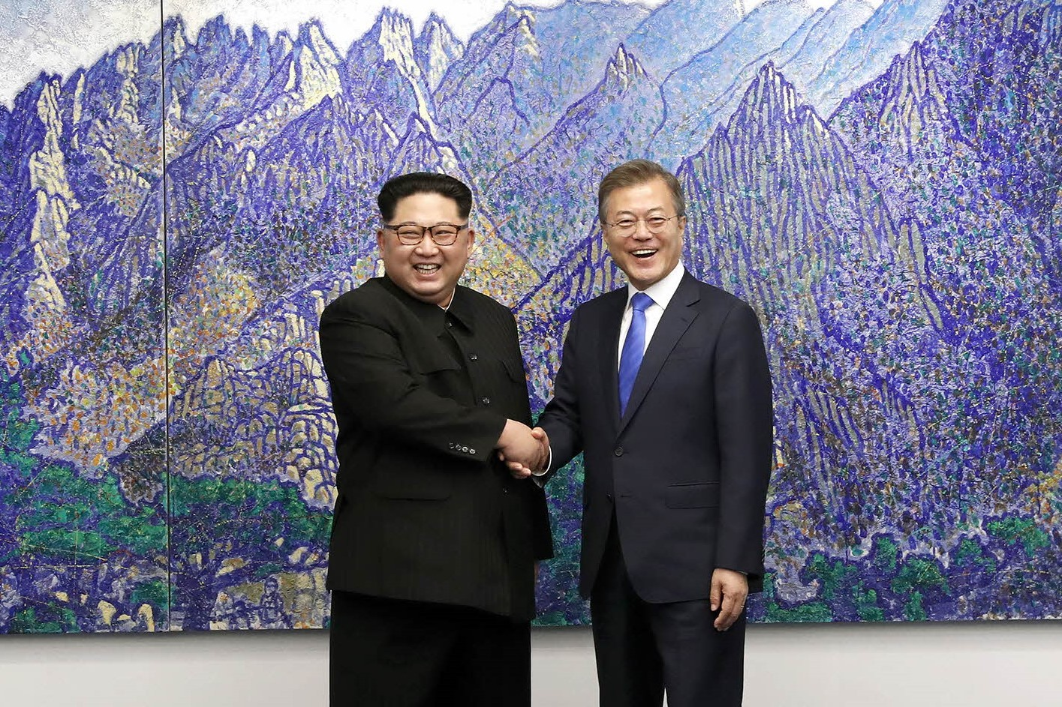
[캡션] 2018년 4월 27일, 판문점에서 만난 김정은 위원장과 문재인 대통령. 이날 채택된 판문점선언은 한반도의 완전한 [D]와 항구적 평화체제 구축을 합의했다.
사진 출처: 대한민국 청와대(Cheongwadae). KOGL Type 1

자료 D: 문자 메시지
출처: 그날 현장에 있던 기자들 간 문자 메시지 (가상)

[이기자] 방금 김정은이 군사분계선 넘었어. 진짜 넘었어
[박기자] 생중계 보고 있어. 손 잡고 같이 북쪽으로도 넘어갔다 왔어??
[이기자] ㅇㅇ 두 사람이 함께 넘었다 돌아왔어. 역사적 장면이야
[박기자] 판문점선언 나온대?
[이기자] 비핵화, 평화체제. 곧 발표
[박기자] 2019년에는 트럼프까지 왔잖아. 트위터 제안하고 32시간 만에
[이기자] 미국 현직 대통령이 북한 땅 밟은 건 역사상 처음이야

빈칸 정답표
각 자료에 빈칸 1개, 총 4문제. 정답은 반드시 다른 자료에서 찾아야 합니다.

[A] | 정답: 평화의 집  소속: 자료 A  출처: 자료 B "평화의 집. 문재인-김정은"
[B] | 정답: 판문점선언  소속: 자료 B  출처: 자료 A "판문점선언이 나왔다" / 자료 D "판문점선언 나온대?"
[C] | 정답: 트럼프  소속: 자료 A  출처: 자료 B "트럼프 트위터 제안" / 자료 D "트럼프까지 왔잖아"
[D] | 정답: 비핵화  소속: 자료 C  출처: 자료 A "비핵화" / 자료 B "비핵화, 평화체제"

